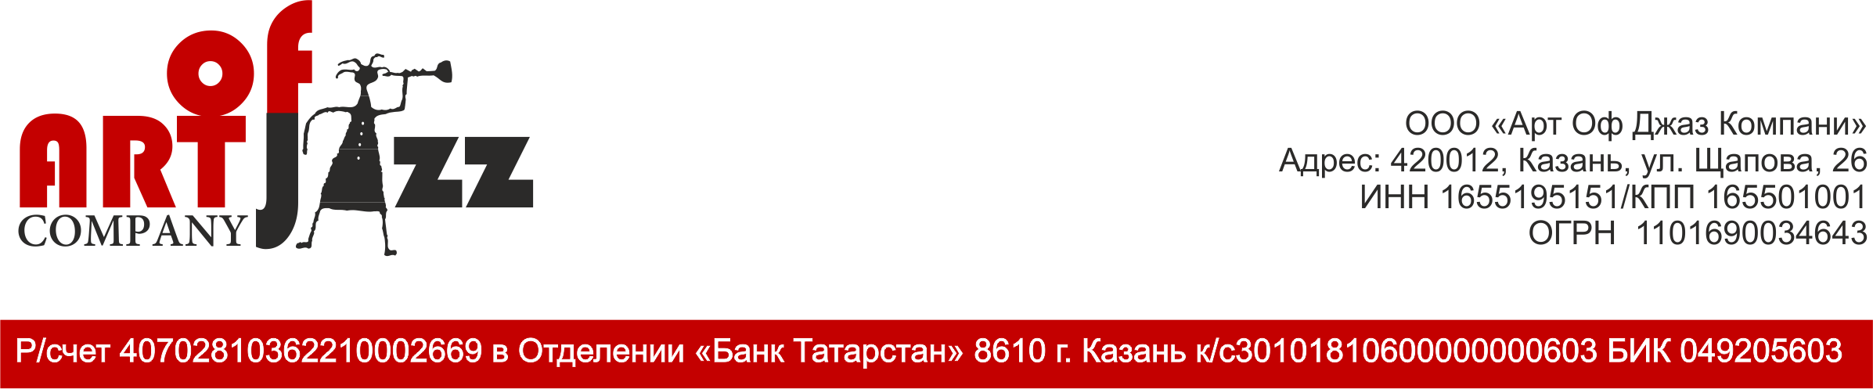



МЕЖДУНАРОДНЫЙ ФЕСТИВАЛЬ-КОНКУРС
ДЖАЗОВОГО ИСКУССТВА “ОКНО В DЖAZ”,
ПОСВЯЩЕННЫЙ ОЛЕГУ ЛУНДСТРЕМУ

Республика Татарстан, г. Казань
4 – 6 февраля 2011 г.
ПРЕСС-РЕЛИЗ
Казань – город с давними джазовыми традициями. Более 60 лет назад знаменитый Олег Лундстрем вернулся в Казань со своим оркестром из Китая, и за 9 лет своего существования в Казани ему удалось заложить основательную базу для развития джазовой деятельности в Татарстане. Отсюда ведут свое происхождение и казанские джазовые оркестры, например, оркестр кинематографии под управлением Виктора Деринга, «Синтез-бенд» Анатолия Василевского, а также традиция проведения джазовых фестивалей, как, например, долгое время существовавший в Казани фестиваль «Джазовый перекресток» или фестиваль импровизационной музыки “JAZZ в усадьбе Сандецкого”.
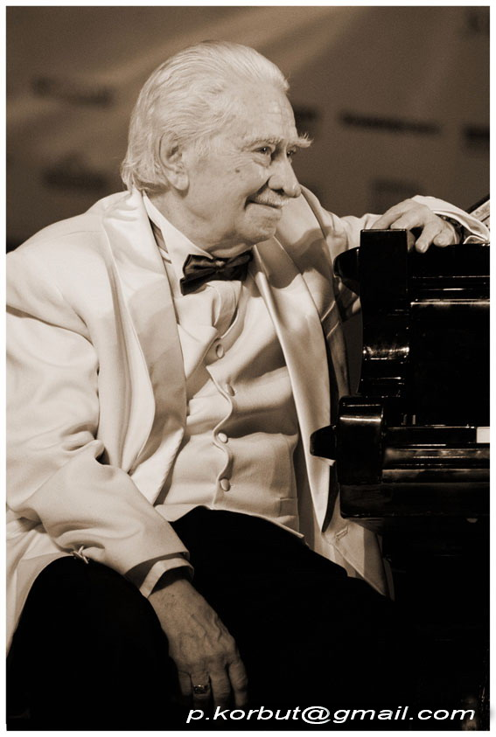
4 – 6 февраля 2011 года впервые пройдёт Международный фестиваль-конкурс джазового искусства “ОКНО В DЖAZ”, посвященный 95-летию со дня рождения Олега Лундстрема. Этот конкурс будет проводиться ежегодно и имеет своей целью выявление талантливых людей, не только музыкантов – композиторов, исполнителей-импровизаторов, но и литераторов, журналистов, танцоров, фотографов, так или иначе соприкасающихся с джазовым искусством. Кроме того, важным аспектом в рамках проведения конкурса становится установление творческих контактов между исполнителями джазовой музыки, коллективами, руководителями и педагогами, их объединение в рамках фестивального движения. Наивысшей целью конкурса является поддержка продвижения джазовых исполнителей и дальнейшая популяризация джазового искусства. Конкурсные состязания будет оценивать профессиональное жюри, в состав которого вошли ведущие мастера отечественного и зарубежного джаза, а также признанные мэтры в области литературы, журналистики, фотографии и хореографии.
Учредителями конкурса являются: Министерство культуры РТ, ООО “ART OF JAZZ COMPANY”, Татарская государственная филармония им. Г.Тукая.
Международный фестиваль-конкурс «Окно в Dжаz» входит в «Ассоциацию музыкальных конкурсов России».
С искренними пожеланиями успехов конкурсантам и новых творческих впечатлений гостям фестиваля-конкурса!

ПОЛОЖЕНИЕ
О МЕЖДУНАРОДНОМ ФЕСТИВАЛЕ-КОНКУРСЕ
ДЖАЗОВОГО ИСКУССТВА
“ОКНО В DЖAZ”, посвященном О.Лундстрему

План проведения конкурса:
Ноябрь 2010 года | публичное объявление Конкурса, публикации в СМИ
До 20 января 2011 года | прием заявок от участников Конкурса, утверждение состава участников Конкурса
4 – 6 февраля 2011 года | проведение Конкурса и подведение результатов
Февраль 2011 года | публичное объявление результатов Конкурса, публикации в СМИ
Оргкомитет Международного фестиваля-конкурса джазового искусства “Окно в Dжaz”, посвященного О.Лундстрему

Председатель оргкомитета конкурса – Валеева Зиля Рахимьяновна, Заместитель премьер-министра, Министр культуры РТ.

Главный международный консультант фестиваля - Влад Быстров (Vlady Bystrov, Германия), композитор, исполнитель на духовых инструментах, доцент кафедры музыкальной дидактики по классу кларнета и саксофона Брауншвейгского университета, директор частной музыкальной школы «Новая музыка», художественный руководитель интернационального форума по электроакустической музыке и мультимедиальному искусству «Новая ночь», 1-й председатель общества «Друзей Новой музыки» г.Брауншвейга.

Заместитель председателя по вопросам организационно-выставочной деятельности – Нургалеева Розалия Миргалимовна, директор Государственного музея изобразительных искусств РТ.

Заместитель председателя по концертной работе - Нуруллин Кадим Назырович, директор Татарской государственной филармонии им. Г.Тукая.

Заместитель председателя по международным и организационным вопросам - Скепнер Ольга Викторовна, генеральный директор ООО “ART OF JAZZ COMPANY”, музыкальный директор Международного фестиваля импровизационной музыки “JAZZ в усадьбе Сандецкого”, джазовая вокалистка, музыковед, старший преподаватель кафедры эстрадно-джазовой музыки КГУКИ.

Директор по связям с общественностью – Кабиров Марат Хусаинович, коммерческий директор ООО “Art Of Jazz Company”, PR-директор Международного фестиваля импровизационной музыки “JAZZ в усадьбе Сандецкого”.

Исполнительный директор по концертной работе – Бусарев Максим Игоревич, директор по концертной работе ООО “Art Of Jazz Company”.

Жюри Международного фестиваля-конкурса джазового искусства “Окно в Dжaz”, посвященного О.Лундстрему

Председатель жюри
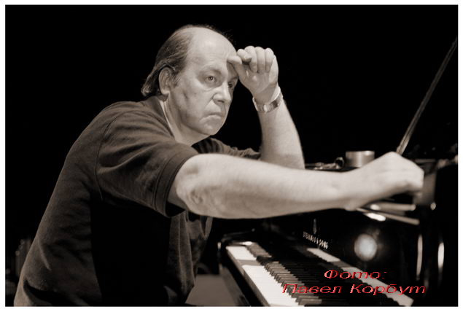
Бриль Игорь Михайлович (Москва, Россия), профессор, заведующий кафедрой эстрадно-джазовой музыки РАМ им. Гнесиных, народный артист РФ.

Члены жюри
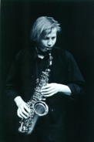
Влад Быстров (Vlady Bystrov, Германия), композитор исполнитель на духовых инструментах, доцент кафедры музыкальной дидактики по классу кларнета и саксофона Брауншвейгского университета, директор частной музыкальной школы «Новая музыка», художественный руководитель интернационального форума по электроакустической музыке и мультимедиальному искусству «Новая ночь», 1-й председатель общества «Друзей Новой музыки» г.Брауншвейга.

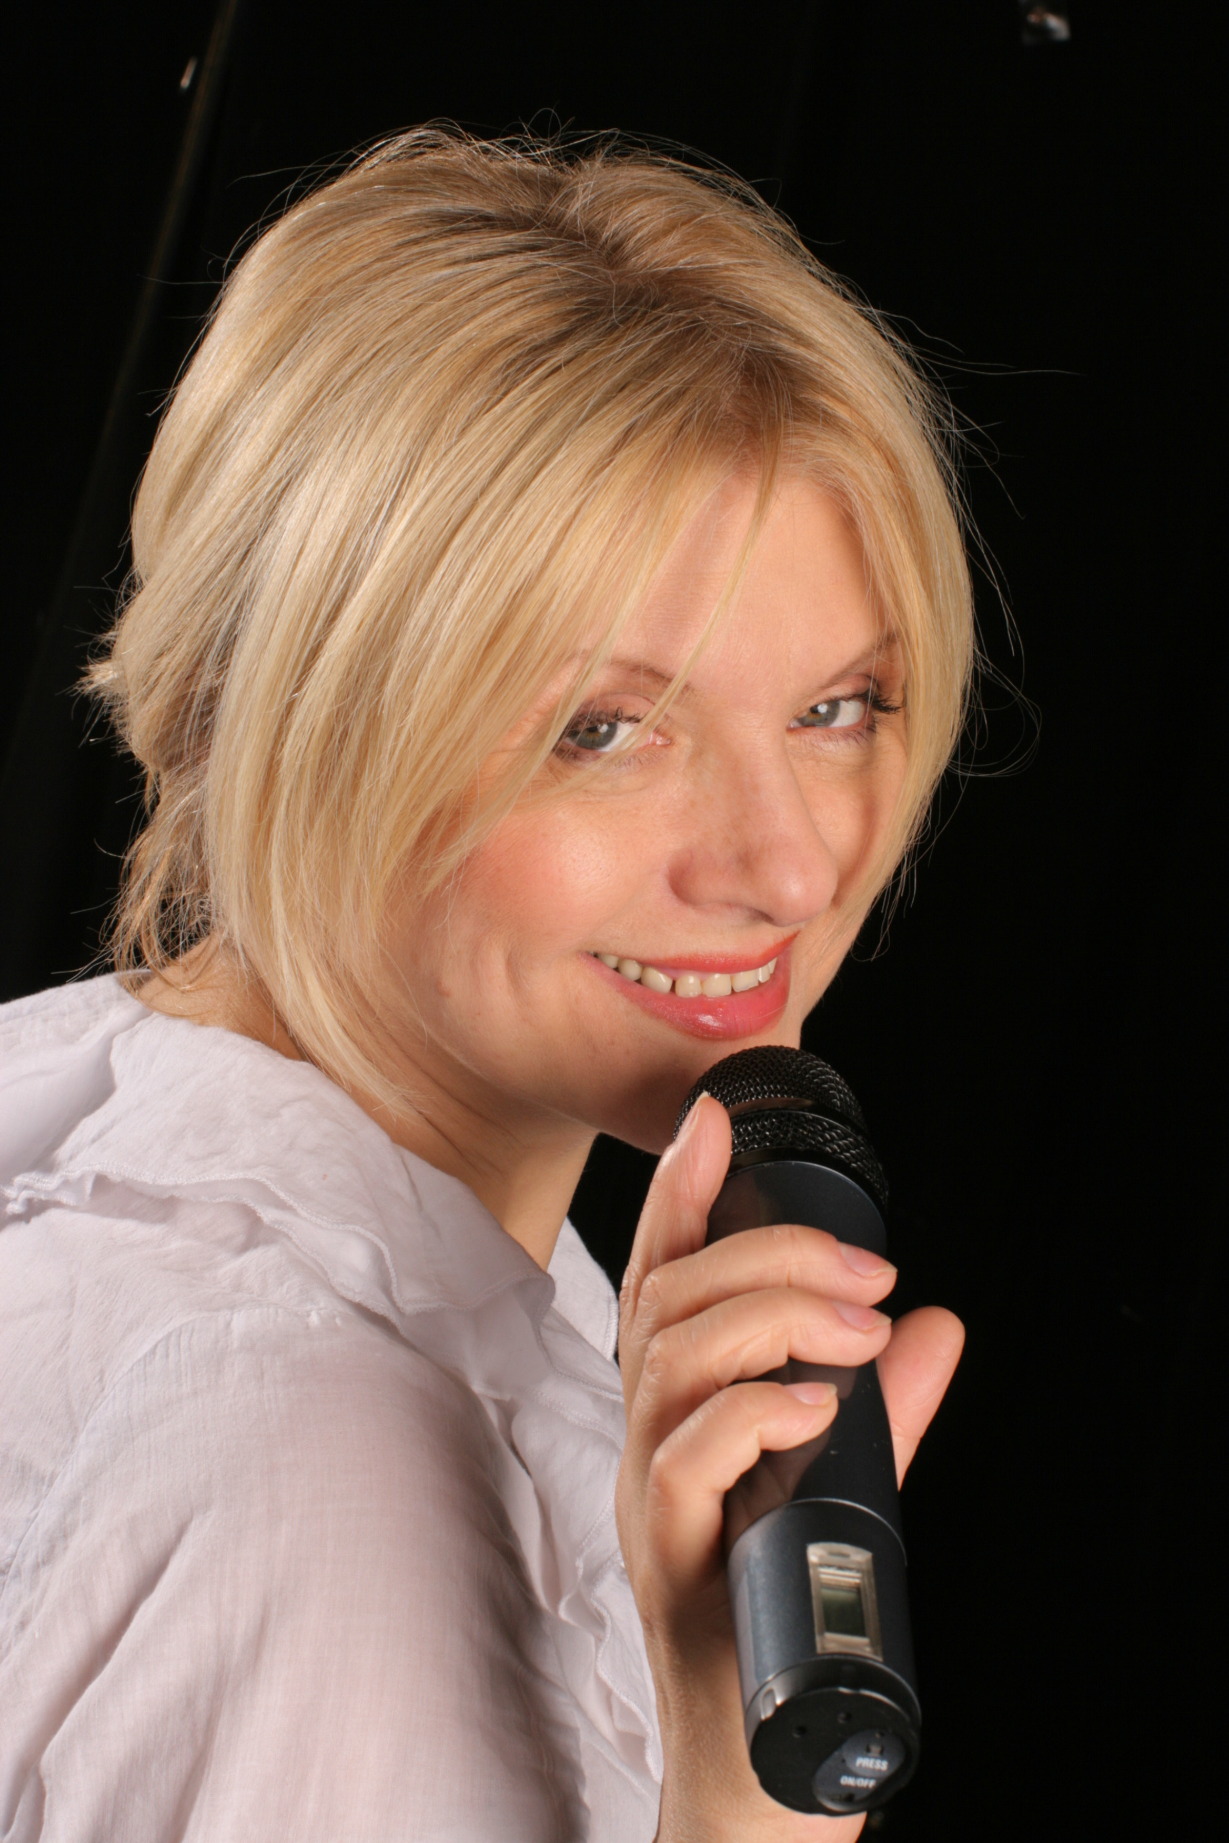
Родилес Ирина (Москва, Россия), джазовая вокалистка, преподаватель кафедры эстрадно-джазовой музыки Ростовской государственной консерватории им. С.В.Рахманинова, солистка программы «Джазовые трансформации» Андрея Макаревича и Трио Евгения Борца.

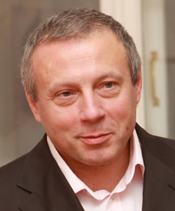
Устинов Андрей Алексеевич, (Москва, Россия), журналист, издатель, продюсер, музыкально-общественный деятель. Главный редактор газеты «Музыкальное обозрение». Ведущий теле- и радиопередач. Организатор музыкальных фестивалей (в т.ч. «Мир музыки Всеволода Мейерхольда», «Дни газеты „Музыкальное обозрение”», «С Музыкой в ХХI век» и др.) и концертных программ. Член жюри 28 всероссийских и международных конкурсов. Руководитель пресс-центров международных конкурсов им. Шопена (1996, 2000, 2004), им. Чайковского (1998, 2002), пресс-центра VIII съезда композиторов России (2000). Вице-президент Ассоциации музыкальных конкурсов России. Заслуженный деятель искусств России (2002). Кавалер Ордена «Золотой Крест Заслуги» Республики Польша (2004). Лауреат Фонда Ирины Архиповой (2006).

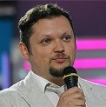
Мошков Кирилл Владимирович (Москва, Россия), джазовый журналист, издатель, главный редактор интернет-портала и журнала «Джаз.Ру», российский корреспондент американского джазового журнала “Down Beat” и ведущего джазового веб-ресурса “AllAboutJazz”, автор книг «Индустрия джаза в Америке», «Великие люди джаза» и «Блюз. Введение в историю».

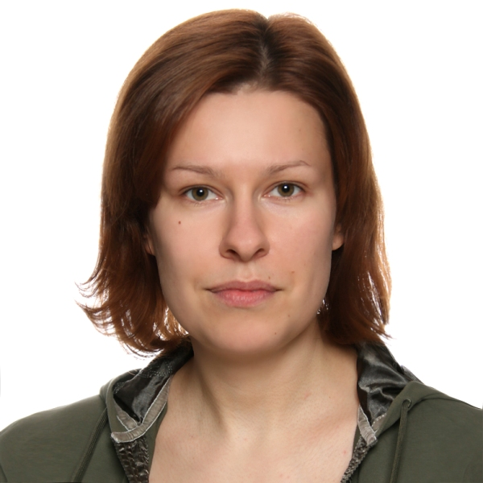
Малашонок Елена Евгеньевна (Москва, Россия), музыкальный директор Международного фестиваля «Усадьба. Джаз» (Москва, Архангельское).

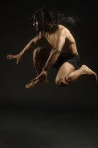
Эдгар Франсиско-Фильо (Edgar Francisco Filho, Франция), хореограф, спортивный тренер, преподаватель бразильских, латиноамериканских и танцев в стиле «урбан» ("Urban Latino", самба "no pé", сальса, хип-хоп, "Ragga", "Capoeira", "House", "Qi Qong") и Афро-Хип-Хоп; автор постановок-перформансов (бразильские танцы и танго в сочетании с цирком "Caba 'reve latin" ("Каба-латинская мечта"); африкано-бразильский танец ("Охотники за пробуждением"); танец и спиричуэлс "Léa Souma" ("Леа Сума"); спектакль с индийскими, восточными танцами, фламенко и сальса под названием "La malle aux épices" ("Сундук с пряностями")).


Алферова Ольга Валериановна (Санкт-Петербург, Россия), классическая балерина, балетмейстер, участница Международного фестиваля современного танцевального искусства "Оpen look" (Санкт-Петербург) и Всероссийского конкурса балетмейстеров "Агон", автор методики йоги для танцоров, преподаватель бродвей-джаз и йоги в Санкт-Петербургском Доме танца «Каннон-данс», педагог модерн-танца Санкт-Петербургского центра танцевального искусства «Храпкоф». Балетмейстер-постановщик в жанрах: джаз-модерн, хип-хоп, freedance.

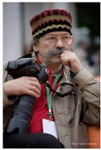
Корбут Павел Феликсович (Москва, Россия), фотограф (основная специализация - портреты джазовых музыкантов), лауреат конкурсов «СЕРЕБРЯНАЯ КАМЕРА-2002» (Москва), «ЗОЛОТОЙ ОБЪЕКТИВ-2003» (Новгород), многократный участник конкурсов "World Presss Photo" (Голландия), «СИБИРЬ-2002» (Новосибирск), "Сибирское Фотобиеннале 2005" (Сургут); персональные выставки «Jazz Art Club», "Звезды Джаза", "Радуга Джаза", "Фото и JAZZ", «И JAZZ, И ФОТО»; множество публикаций в Российской и зарубежной прессе; выпущено более 40 музыкальных CD в России и за рубежом, в которых использованы его фотографии.


Балашов Юрий Анатольевич (Казань, Россия), главный редактор иллюстрированного общественно-политического, историко-публицистического и литературно-художественного журнала «КАЗАНЬ», член Союза журналистов Республики Татарстан, лауреат всероссийских и международных конкурсов медиа-проектов, директор издательства «Kazan-Казань».

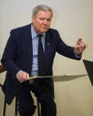
Василевский Анатолий Александрович (Казань, Россия), профессор кафедры эстрадно-джазовой музыки КГУКИ, Заслуженный деятель искусств РТ, художественный руководитель джазового оркестра «Синтез-Бэнд».

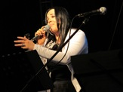
Скепнер Ольга Викторовна (Казань, Россия), генеральный директор ООО “ART OF JAZZ COMPANY”, музыкальный директор Международного фестиваля импровизационной музыки “JAZZ в усадьбе Сандецкого”, джазовая вокалистка, музыковед, старший преподаватель кафедры эстрадно-джазовой музыки КГУКИ.

Регламент работы Международного фестиваля-конкурса джазового искусства “Окно в Dжaz”, посвященного О.Лундстрему
4 февраля
Заезд участников конкурса, заселение в отель (расчетный час – 12.00), регистрация участников в оргкомитете.
16.00 - Торжественное открытие конкурса.
17.00 – Совещание для руководителей.
17.30-20.00 – Конкурсные прослушивания по номинациям.
5 февраля
Конкурсные прослушивания по номинациям.
Экскурсионная программа по индивидуальному графику.
6 февраля
Разбор конкурсной программы.
Мастер-классы.
Репетиция Гала-концерта.
Торжественная церемония награждения.
Гала-концерт.
Дискотека для конкурсантов.
Банкет для руководителей.
7 февраля
Освобождение номеров (до 11.00). Экскурсионная программа по индивидуальному графику. Отъезд.

Основные положения
Международный фестиваль-конкурс джазового искусства “Окно в Dжaz”, посвященный О.Лундстрему, проводится по следующим номинациям:
- Инструментальное джазовое исполнительство: сольное (саксофон, труба, тромбон, кларнет, флейта, фортепиано, клавишные, гитара, бас-гитара, контрабас, ударные, перкуссия); ансамбли (инструментальные, вокально-инструментальные)
- Джазовый вокал (соло, ансамбли)
- Оркестры (биг-бэнды)
- Джазовый композитор/аранжировщик
- Журналистика в области джазового искусства
- Фотография «Окно в Dжаz»
- Хореография (соло, ансамбли)
Конкурсант может участвовать в нескольких номинациях с предоставлением отдельной анкеты на каждую номинацию и оплаты за дополнительную номинацию.

1. Инструментальное джазовое исполнительство (соло, ансамбли).
Сольное (саксофон, труба, тромбон, Ансамбли (инструментальные, вокально-инструментальные):
кларнет, флейта, фортепиано,
клавишные, гитара, бас-гитара,
контрабас, барабаны, перкуссия):
Возрастные категории: Возрастные категории:
До 12 лет – младшая группа 9-14 лет – младшая группа
13-15 лет – средняя группа 15-20 лет – старшая группа
16-19 лет – старшая группа 21-35 лет – «профи»
20-25 лет – молодежная группа
25-35 лет – «профи»
В младшей, средней и старшей группах (номинация «соло», «ансамбли») участники исполняют 2 разнохарактерных, разностилевых произведения в один тур. Участники молодежной групп и группы «профи» исполняют 2 произведения: одно обязательное – джазовый стандарт; второе – произвольная композиция. Обязательным условием для конкурсантов-солистов молодежной и «профи» групп является исполнение импровизаций (1 или 2 квадрата). Конкурсант может выступать в сольной номинации под фонограмму, в сопровождении концертмейстера или инструментального ансамбля. По желанию участников конкурса возможно предоставление концертмейстера и аккомпанирующего состава (оплата по договоренности). В случае выступления конкурсанта с концертмейстером или «живым» комбо-составом ноты (с указанием тональности в джазовом стандарте) высылаются вместе с заявкой заранее. Общая продолжительность выступления: не более 10 минут.
Критерии оценок: степень владения инструментом, чистота интонации, музыкальный строй, мастерство импровизации, сложность репертуара, оригинальность подхода к джазовому произведению, артистизм.

2. Джазовый вокал (соло, ансамбли).
Соло: Ансамбли:
Возрастные категории: Возрастные группы:
9-12 лет – младшая группа 9-14 лет – младшая группа
13-15 лет – средняя группа 15-17 лет – старшая группа
16-19 лет – старшая группа 18-22 лет – молодежная группа
20-25 лет – молодежная группа 23-35 лет – «профи»
25-35 лет – «профи»
В младшей, средней, старшей группах (номинация «соло»), а также в номинации «ансамбли» конкурсанты исполняют 2 разнохарактерных, разностилевых произведения в один тур. Участники молодежной группы и группы «профи» (номинация «соло») исполняют 2 произведения: одно обязательное – джазовый стандарт, второе – произвольная композиция. Конкурсант может выступать в сольной номинации под фонограмму, в сопровождении концертмейстера или инструментального ансамбля. По желанию участников конкурса возможно предоставление концертмейстера и аккомпанирующего состава (оплата по договоренности). В случае выступления конкурсанта с концертмейстером или «живым» комбо-составом, ноты (с указанием тональности в джазовом стандарте) высылаются вместе с заявкой заранее. Программы исполняются наизусть и на языке оригинала. Общая продолжительность выступления: не более 10 минут. Обязательным условием для конкурсантов-вокалистов молодежной и «профи» групп является исполнение импровизаций (1 или 2 квадрата) в технике «скэт».
Критерии оценок: красота тембра, сила голоса, сложность репертуара, оригинальность подхода к джазовому произведению, мастерство «скэт»-импровизации, общее художественное впечатление, артистизм.

3. Оркестры (биг-бэнды).
Биг-бэнды (оркестры) на возрастные группы не подразделяются. Программы конкурсантов должны включать два разнохарактерных произведения. Могут быть использованы: произведения джазовой классики, произведения современных композиторов, джазовые обработки классической и фольклорной музыки. Приветствуется исполнение на конкурсе произведений из творчества Олега Лундстрема. Исполнение программы биг-бэндом (оркестром) возможно по нотам. Общая продолжительность выступления биг-бэнда (оркестра) – не более 20 минут.
Критерии оценок: уровень исполнительского мастерства, строй оркестра, ансамблевое исполнение, выразительность, оригинальность в подборе репертуара, исполнительское мастерство солистов-импровизаторов.

4. Джазовый композитор/аранжировщик.
В конкурсе могут принять участие композиторы с возрастными ограничениями до 45 лет. На конкурс предоставляется авторское произведение, написанное в любом жанре и стиле джазовой музыки (баллада, блюз, боссанова, фанк, фьюжн, джаз-рок и т.д.). Акцент в композиции должен быть сделан на творческом, импровизационном развитии голосов инструментов. Партитура должна быть расписана на голоса и инструменты (простое изложение мелодии и аккордовых символов не рассматривается). Состав инструментов – по усмотрению автора. Только в импровизационном разделе формы допускаются всего лишь символы аккордов. В конкурсе могут участвовать также и вокальные композиции, они должны быть аранжированы на весь состав аккомпанемента (сольная вокальная композиция не принимается). В том случае, если участвуют автор музыки и текста (в вокальном произведении), то они участвуют как одна команда. Длительность композиции – до 12 минут.
Аранжировщиками на конкурс предоставляется два произведения: одно – оригинальная аранжировка джазового стандарта, второе – аранжировка сочинения из творчества Олега Лундстрема. Состав инструментов – на усмотрение автора. Длительность программы – до 18 минут.
Конкурс анонимный. В оргкомитет конкурса необходимо предоставить партитуры с условным паролем автора, то есть без указания фамилии и других нарушающих анонимность данных. Партитура должна содержать четкие и разборчивые ноты (если рукопись), или набранные в программе Finale, Sibelius. Также следует приложить аудиозапись (любого формата, в т.ч. midi-запись, либо записанную как аудио или midi в Finale/Sibelius). Присланные музыкальные материалы не возвращаются.
1-й отборочный тур проводится в сроки с момента публичного объявления конкурса в СМИ (декабрь 2010 года). Конкурсные работы принимаются на e-mail до 20 января 2011 года.
Во 2-й тур будут отобраны 5 финалистов, о чем они будут уведомлены по электронной почте. Финалист, участник 2-го тура, предоставляет в срок до 1 февраля 2011 года в оргкомитет конкурса заявку участника с полными данными композитора: фамилия, имя автора полностью, возраст, название сочинения и указанный на партитуре условный пароль, контактные телефоны, электронный адрес.
На конкурсе произведения финалистов оцениваются как в аудиозаписи, так и в реальном звучании. В конкурсные дни прослушиваются сочинения только в «живом» исполнении. Сочинения, предоставленные в аудиоформате, прослушиваются заочно. По желанию конкурсанта оргкомитетом конкурса может быть предоставлен за дополнительную плату стандартный джазовый комбо-ансамбль (альт- или тенор-саксофон, фортепиано, бас, барабаны). Сочинения, продемонстрированные в «живом» исполнении, гарантированно включаются в программу гала-концерта.
Критерии оценок: оригинальность, творческая самобытность, мастерство в создании джазового произведения (ощущение стиля, композиторской джазовой манеры, аранжировки и т.п.).
Заявки и работы следует отправлять с пометкой КОМПОЗИТОР/АРАНЖИРОВЩИК «Окно в Dжаz» на e-mail:
oknovjazz@artofjazz.ru.

5. Журналистика в области джазового искусства.
В конкурсе могут принимать участие авторы без ограничения по социальному, профессиональному, возрастному признакам, пишущие на русском языке, независимо от места жительства и гражданства, членства в творческих Союзах. Допускается представление соавторских работ, в этом случае в заявке необходимо указывать контактные данные всех соавторов произведения. К конкурсу допускаются: статьи, эссе (художественно-публицистического, документального, исследовательского характера), рецензии (на событие, концерт, диск) с общей тематической направленностью «Джазовое искусство». Оргкомитет принимает к рассмотрению: ранее опубликованные произведения (указать издание, год выпуска); не опубликованные произведения. На конкурс не принимаются произведения, содержащие политическую, религиозную и иного рода пропаганду, клевету, и ложную информацию, ненормативную лексику, официальные отчеты и доклады, рекламные и информационные материалы; а также произведения, нарушающие авторское право.
Требования к предоставляемым на конкурс творческим работам:
Конкурсная работа должна быть написана только на русском языке. Объем не должен превышать 5.000 знаков (с пробелами). Произведения принимаются только в виде ПРИЛОЖЕНИЯ в электронном виде (в виде файла формата Microsoft Word (с расширением .doc), шрифт Times New Roman или Arial Cyrillic, размер шрифта – 12, интервал между строками – 1,5). Текст должен содержать имя автора (псевдоним) и название произведения. Оргкомитет не возвращает и НЕ РЕЦЕНЗИРУЕТ присланные произведения, а также не вступает с авторами в дискуссию относительно предоставленных на конкурс работ.
Заявка на участие в конкурсе рассматривается как – принятие автором всех условий данного конкурсного положения, согласие автора на однократную безгонорарную публикацию конкурсной работы в печатном или электронном виде в случае отбора его творческой работы Международным жюри. Участник конкурса гарантирует, что он является автором заявленного на конкурс произведения и не нарушает ничьих авторских прав.
Работы подаются на конкурс только по электронной почте и в виде единого информационного пакета: к «телу» письма в виде отдельных приложений в формате Word прикрепляются произведение и заявка. Письма, направляемые в оргкомитет по электронной почте, должны содержать в „теле“ письма ФИО автора, страну проживания и номинацию, в которой автор предполагает участвовать. По факсу произведения на конкурс не принимаются. Также не принимаются на конкурс произведения, написанные от руки.
Работа, победившая на конкурсе, будет опубликована на главном российском джазовом интернет-портале «Джаз.Ру» (www.jazz.ru) и в печатном издании «Dжаз.Ру». Отдельная работа (по рекомендации жюри) за оригинальность исполнения будет отмечена специальным призом – публикацией в иллюстрированном общественно-политическом, историко-публицистическом и литературно-художественном журнале «КАЗАНЬ».
Заявки и работы следует отправлять с пометкой ЖУРНАЛИСТИКА «Окно в Dжаz» на e-mail:
oknovjazz@artofjazz.ru.

6. Фотография «Окно в Dжаz».
В конкурсе могут принять участие, как профессиональные фотографы, так и аматоры фотоискусства (любители). Возраст участников конкурса не ограничен. Цель проекта: раскрытие понятия «джазовое искусство» во всех его проявлениях – от лиц джаза, джазовой атрибутики, до джазовых эмоций. На конкурс принимаются работы, выполненные исключительно в технике фотографии и изготовленные на фотобумаге. Количество работ: не более 3-х фотографий. Конкурс проходит в 2 тура.
1-й отборочный тур проводится в сроки с момента публичного объявления конкурса в СМИ (декабрь 2010 года). Конкурсные работы принимаются до 10 января 2011 года. Для 1 тура фотографии принимаются в электронном виде на e-mail с максимальным размером по длинной стороне 800 - 1000 пикселей.
Во второй тур будут отобраны 10 авторов-финалистов, о чем они будут уведомлены по электронной почте. Финалист, участник 2-го тура, предоставляет в срок до 1 февраля 2011 года в штаб конкурса (либо лично, либо ценной бандеролью по почте) 3 фотографии на фотобумаге размером 30х40 или 30х45 для размещения на фотовыставке в рамках проведения фестиваля «Окно в Dжаz». К фотографиям обязательно должен прилагаться CD со всеми работами формат TIFF или JPEG, цветовая модель sRGB IEC61966-1, размер изображения по длинной стороне не менее 3600 пикселей с разрешением 300 пикселей на дюйм, а также должен прилагаться сопроводительный файл (формата Microsoft Word с расширением .doc), в котором указываются: фамилия, имя автора полностью, возраст, название работы (если таковое есть), контактные телефоны, электронные адреса.
Критерии оценки: высокий уровень техники исполнения, культура исполнения, отражение главной темы, индивидуальность, творчество, оригинальность.
Работы призеров и победителей поступают в фонд фестиваля-конкурса «Окно в Dжаz» и авторам не возвращаются. Авторы передают авторские права на использование фотографий оргкомитетом фестиваля в СМИ и рекламных материалах, связанных с проведением конкурса.
Фотографии финалистов составят выставку, которая откроет Международный фестиваль импровизационной музыки “JAZZ в усадьбе Сандецкого-2011” в ГМИИ РТ (Казань). Фотографии победителя будут опубликованы в качестве персонального проекта в иллюстрированном общественно-политическом, историко-публицистическом и литературно-художественном журнале «КАЗАНЬ» и на главном российском портале о джазе «Джаз.Ру» (www.jazz.ru).
Взнос за участие в финале конкурса составляет 2.000 рублей.
По результатам второго тура на Гала-концерте объявляются победитель и призеры:
Лауреат I степени – 10.000 рублей.
Лауреат II степени – 5.000 рублей.
Лауреат III степени – 3.000 рублей.
Заявки и работы следует отправлять с пометкой: ФОТОКОНКУРС «Окно в Dжаz» на e-mail:
oknovjazz@artofjazz.ru.

7. Хореография (соло, ансамбли).
Конкурс проводится по следующим направлениям cовременного танца: Бродвейский Джаз, Линди-Хоп, Джаз лирический, Афро-джаз, Модерн-джаз, Хип-Хоп, Jazz-pop, Сontemporary Jazz Dance, Swing, Funk.
Возрастные категории:
9-12 лет – младшая группа
13-15 лет – средняя группа
16-20 лет – старшая группа
21-30 лет – молодежная группа
В конкурсе принимают участие хореографические коллективы и солисты в возрасте от 9 до 30 лет. Исполняется 2 композиции в 2 тура. Общая длительность двух номеров – не более 12 минут.
Критерии оценок: соответствие заявленной тематике, исполнительское мастерство и артистизм участников, балетмейстерская работа, драматургия постановки, композиция и постановка танца, подбор репертуара, соответствие возрастным особенностям исполнителей, сценическая культура, костюмы, оригинальность и зрелищность. Особое внимание обращается на умение использовать различные импровизационные техники.
Награждение
Выступления участников конкурса оценивает конкурсное жюри. Итоги конкурса предусматривают присуждение звания обладателя Гран-при, трех призовых мест (лауреатов I, II, III степени), дипломантов (I, II, III степени) с вручением соответствующих дипломов и призов. Оргкомитет и спонсоры могут также отметить участников конкурса специальными призами и специальными дипломами. При возникновении ситуации, когда нет достойного претендента на Гран-при, – это звание не присуждается. Обладатель Гран-при награждается денежной премией в размере 20.000 рублей и участием в Международном фестивале импровизационной музыки “JAZZ в усадьбе Сандецкого-2011” (Казань). В качестве специального приза (по рекомендации жюри) один из исполнителей-конкурсантов получает право на участие в Международном фестивале «Усадьба. Джаз» (Москва).
В зависимости от достигнутых конкурсантами результатов, и в пределах установленного количества премий, жюри имеет право: а) присудить не все премии; б) делить премии между исполнителями.
Решение жюри окончательное и пересмотру не подлежит. В случае возникновения споров при толковании настоящих условий Международного фестиваля-конкурса джазового искусства “Окно в Dжaz”, посвященного О.Лундстрему, единственно правильным текстом считается – русский язык.
Для всех лауреатов и дипломантов обязательно безвозмездное участие в заключительном гала-концерте.
Авторские права
Отправляя работы на конкурс (в номинациях «Джазовый композитор/аранжировщик», «Журналистика в области джазового искусства», «Фотография»), конкурсант подтверждает наличие у него авторских прав на предоставляемые работы и соглашается с тем, что его работы могут быть использованы организаторами конкурса в целях, связанных с проведением конкурса (различными видами освещения в СМИ (TV, радио, печатные и электронные СМИ), изданием рекламной продукции).
Оргкомитет оставляет за собой все права на трансляцию прослушиваний конкурсной программы, а также заключительного концерта по радио и телевидению, киносъемки, запись на видеокассеты, компакт-диски, аудиокассеты и другие аудио- и видеоносители, и их дальнейшее распространение без выплаты гонорара участникам конкурса.
Финансовые условия
Участники конкурса прибывают на конкурс согласно сроку, указанному оргкомитетом конкурса. После прибытия в Россию зарубежные участники должны обратиться в консульство РФ для оформления визы. Заявка, подписанная желающим принять участие в конкурсе, является свидетельством того, что будущий участник конкурса полностью принимает настоящие условия.
Целевой взнос на участие в фестивале-конкурсе составляет: 8.000 рублей. В стоимость входит: проживание в отеле *** в 2-3-хместном номере 3 суток, питание (завтрак - ужин, в день заезда – ужин, в день отъезда - завтрак), экскурсия по Казани, посещение Аквапарка, участие в конкурсной программе (в одной номинации), награждение, развлекательные мероприятия. Обеспечение дополнительных требований к проживанию (одноместное проживание или проживание в отеле более высокого класса), питанию (организация обеда в день выступления на конкурсной площадке), культурной и экскурсионной программам обговариваются индивидуально, оплачиваются дополнительно. При участии коллектива в составе от 20 человек, руководитель участвует бесплатно.
Оргкомитет осуществляет встречу коллектива на железнодорожном вокзале (транспортное обслуживание осуществляется для групп от 15 человек бесплатно). Известить о дате прибытия следует не менее чем за 7 дней до прибытия (иначе трансферт не гарантируется). Встреча (проводы) в аэропорту г. Казань осуществляется за дополнительную плату.
Необходимые документы: список группы и сопровождающих с размещением по номерам предоставить не позднее, чем за 10 дней до заезда в отель. Предоставляются следующие данные: ФИО, адрес по прописке, дата рождения, № паспорта или свидетельства о рождении - для всех членов делегации.
Аккредитация за участие в фестивале для лиц, не нуждающихся в размещении, составляет:
- для солистов – 1.500 рублей;
- для участников-групп – до 8 человек – 3.500 рублей, 9-20 человек – 5.000 рублей, свыше 20 человек -8.000 рублей;
- в номинациях «Джазовый композитор/аранжировщик» - 1.500 рублей, «Журналистика» - 1.000 рублей.
Участие в дополнительной номинации – 1.000 рублей для солистов, 3.000 рублей для коллективов.
Счёт-фактуры на конкурсе не выдаются. Выдается оригинал-счёт, договор, акт выполненных работ. Все документы с синей печатью направляющей стороны необходимо предоставить в оргкомитет по прибытии на фестиваль.
Оплата производится на расчётный счет. Сумма в размере 30% в обязательном порядке должна быть перечислена не позднее 15 января 2011года. В поле назначение платежа» обязательно укажите № счёта. Оставшаяся сумма перечисляется на расчётный счёт не позднее 1 февраля 2011 года. Заявка окончательно регистрируется после поступления денежных средств на расчетный счет ООО «Арт Оф Джаз Компани».

Порядок подачи заявки
Внимание! Заявки на участие в конкурсе принимаются до 20 января 2011 года!
В оргкомитет конкурса необходимо выслать следующие документы:
- Заявочный лист.
- Копия паспорта (в электронном виде).
- Творческая биография (объем не более 1 листа, А 4).
- Фотография участника в формате JPEG или TIFF с разрешением 300 пикселей на дюйм, размером изображения по длинной стороне не менее 1000 пикселей.
- Платежные документы, подтверждающие оплату вступительного взноса.

Образец заявочного листа
ЗАЯВОЧНЫЙ ЛИСТ на участие в Международном фестивале-конкурсе джазового искусства “Окно в Dжaz”, посвященном Олегу Лундстрему | APPLICATION FORM for participation at the International Competition Of Jazz “Window To Jazz” dedicated to Oleg Lundstrem
1. Фамилия, имя
Name, Surname
2. Дата и место рождения
Date and place of birth
3. Гражданство по паспорту
Citizenship
4. Адрес фактического места жительства
Permanent adress
Телефон, факс , e-mail
Telephone, fax, e-mail
5. Какое учебное заведение окончено и когда
When and what music college or conservatoire did the contestant graduate from
6. Направляющая сторона
Адрес, телефон, факс, e-mail
Rail side
Adress, telephone, fax, e-mail
7. Фамилия , имя педагога
Surname name of the professor
8. Место работы или учебы
Place of work or studies
9. Участие в конкурсах , награды
Participation in Competitions, awards
10. Конкурсная программа: название; авторы музыки и текста; хронометраж
Competition Program: title, author of music and lyrics, timing
11. Аккомпанирующая ритм-секция
Accompanying rhythm section
С условиями конкурса согласен, обязуюсь их выполнять.
I agree with the Competition Rules and shall observe them
Дата, Date "____"________________ 2011
Подпись, Signature ____________________

Директор по связям с общественностью – Кабиров Марат Хусаинович, +7 (917) 922-80-56.
E-mail: oknovjazz@artofjazz.ru
Сайт: www.artofjazz.ru

